TITULO

The Office Scape*

**INTRODUCCION**

**Estudio**

XxXx

**Diseñadores**

Mario Capella, Daniel Medina,

**Género**

Aventura, Narrativa

**Sinopsis y Contenido**

Escapa de la oficina toxica, Tintín intentará que no salgas el CupHeadOffice te venderá tokens, tokenomes y tokenitos para que dependas de la oficina. El big boss Furor King jugará con tu mente con sus frases elocuentes, configura tus mejores respuestas para poder vencer. ¿Podrás acabar con VocaNegra Jr. y su reinado?

Desbloquea One to Ones hasta ser Lead y enfrentarte a VocaNegra Jr. en un duelo final que se revelará quien es en realidad y cuáles son sus intenciones con el FinalGameBM.

Empiezas siendo junior, con 0% de experiencia en videojuegos. Cada Fase/Nivel nos proporciona x% de experiencia y x puntos de habilidad. Completando tareas que nos irán dando los compañeros conseguimos puntos de habilidad.

**Alcance**

Antiguos trabajadores de BM que tengan ganas de echarse unas risas

**Categoría**

**GUION**

Level 1

Eres un junior que **entras a trabajar** a un estudio de videojuegos, vienes recomendado por un antiguo compañero/profesor/Linkeding. El primer día es el **Onboarding** donde te presentan a tus compañeros y las instalaciones (¡- no todas las puertas están abiertas para ti, Junior!), encuentras tu puesto de trabajo, que esta muy cerca del productor T.T., una vez localizado tu puesto, pasas el día leyendo y moviéndote por los pasillos conociendo a tus compañeros.

En la parte superior de los puestos de trabajo encontraremos unas cajoneras, en ellas están las páginas del GDD, Hojas de Personajes, Hojas de Arte, Mecánicas, Hojas de Diseño y Hojas de Programación, leyéndolas ganaremos x% de experiencia.

Al conseguir x% de experiencia pasaremos al siguiente Fase/Nivel.

Que TT te siga dando el coñazo y guiándote por la oficina para el **Onboarding**.

Opciones:  
- Que te siga como un pesado hasta que veas todo lo necesario  
- No puedes moverte libremente, tienes que seguir a TT y escuchar sus cosas

Cuando termine el tour, según el personaje seleccionado, se quedará esperando en su respectiva silla hasta que vayas.

* Guiar al personaje por el pasillo, indicar qué es cada puerta hasta el **Aquarium**, pero sin llegar a entrar.
* Ir a la **Kitchen**, explicar cómo guardar y qué se puede hacer ahí.
* Indicar “Te espero cuando salgas en tu puesto”.
* A partir de aquí, el jugador es libre de moverse y guardar *(para no comerse el tour otra vez)* y tendrá que ir hasta TT para iniciar **Level 1**.
* Al llegar a tu puesto, te dicen que hay mucha documentación que leer para ponerte al día, y tendrás que empezar a buscarla.
* Definir los distintos puestos para cada personaje elegible.
* Poner un marcador con el número de documentos o % de experiencia que vas adquiriendo.
* Lanzar eventos de logros.

Tendremos que encontrar los 15 documentos que están repartidos por la oficina.

1.1En la zona de programación y animación encontraremos los documentos referentes a Unreal, Fork y Blender

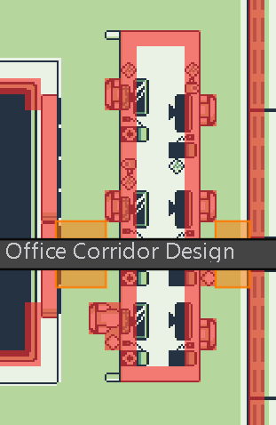

1.2 En la zona de Producción, Diseño y QA encontraremos los documentos referentes a la empresa, mecánicas de juego, Notion y Jira. Tras el asiento de T.T. podremos encontrar el Roadmap, pero… -algo está mal en este documento.

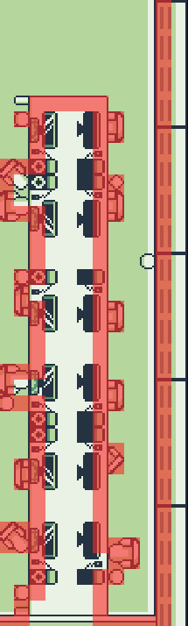

1.3 En la zona de MITICO podremos encontrar los documentos de diseño de personajes, armas y entornos.

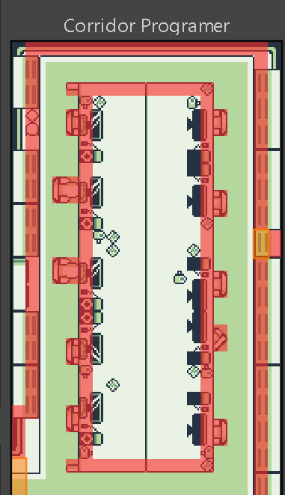

1.4 En los archivadores de la pecera encontraremos los documentos de Estrategia de Marketing, próximos lanzamientos, inversores y Criptomoneda del juego. (Para acceder a estos documentos tendremos que encontrar la llave)

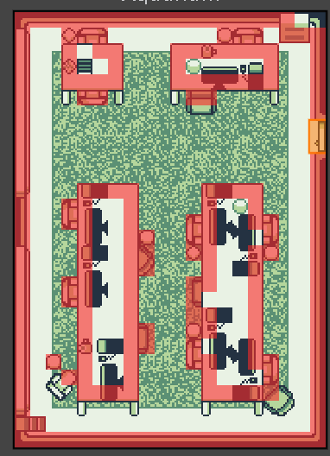

Una vez reunidos los documentos obtendremos el logro de primer día y empezará el Level 2

Level 2

Siguiente día, hoy toca hacer una **meet** de seguimiento, hay 25 personas hablando de cosas que no entiendes y que no te aportan nada, pronto te toca a ti, pero, ¿- donde esta tu guion? ¿no lo tenías encima de la mesa?!, encuentra el guion antes de que sea tu turno, los compañeros te ayudarán, pero tendrás que esquivar las cámaras para que T.T. no vea lo que estás haciendo y descubra tu escusa. ¿Quién ha podido ser?, en las sombras se mueve algo, pronto lo descubrirás.

Gana experiencia esquivando y ayudando a los compañeros que te lo pidan, a cuantos más ayudes más experiencia ganarás, pronto podrás subir de categoría y desbloquear nuevas salas.

* Cambiar la paleta 0 del mapa a una oscura.
* Falsear las cámaras cambiando la paleta de los tiles seleccionados a la normal.
* El jugador solo puede interactuar allá donde haya “luz”. *(Track x1, y1, x2, y2)*.

Empezaremos sentados en nuestro puesto de trabajo,

Level 3

Tu primer **One to One** con T.T. a las 12:45, tienes tiempo de recopilar información valiosa para esta reunión hablando con tus compañeros y recopilando información sobre qué es y en qué consisten los One to One. Cuando llegue la hora tendrás que llegar a la **BigRoom**, T.T. te irá haciendo preguntas impertinentes sobre cosas inconexas, aplica las aptitudes adquiridas y gana experiencia para subir de rango en tus siguientes One to One.

*Las respuestas dan completamente igual, todo lo que elijas te llevará a una valoración sin sentido alguno de T.T. y obtengas una subida de puesto sin que tu puedas hacer nada.

Ya eres Mid de tu departamento, eso se traduce en, más tareas!!.

Level 4

**Desbloquea el Aquarium**,T.T. te mandará tareas que tendrás que contrastar con los Leads de departamento, al ver que no cuadran y estos se molestan, tendrás que buscar la manera de entrar en la pecera para poder contrastarlas con Jorge, quien maneja la información de primera mano, y trasladarla a los diferentes departamentos. Conoce al equipo de **Marketing**, Jorge, FurorKing, Aida y Becario12 (Subencionado_1803). Conocerás a CupHeadOffice (la sombra) algo te dice que tras ese aspecto de paleto se esconde una mente privilegiada para sacar de quicio a cualquiera.

Recibirás x% de experiencia y acceso a la nueva zona.

Level 5

Nivel oscuro donde hay que encontrar los fusibles que se han roto para poder reemplazarlos. Recorre la oficina que ha quedado a oscuras tras un toqueteo de cables en la sala de RACK por parte del **CupHeadOffice** que, no tiene ni idea, pero todo lo toca. Una vez los encuentres tendrás que colocar los fusibles en el patrón adecuado antes de que la oscuridad te consuma.

Level 6

Llego el día del **Team Building**, Este nivel es recurrente, consta de diferentes fases donde tendrás que demostrar tus habilidades sociales, esquivar toqueteos y demostrar tu flexibilidad con el Yoga en grupo.

**Fase Reiki**, donde T.T. intentará poner sus manos en zonas del cuerpo para activar las energías perdidas durante el trabajo, tendrás que evitar que las manos lleguen a tocarte o tu energía dejará de fluir y perderás X% de experiencia.

**Habilidades sociales**, juego en que tendremos que asociar que le gusta a cada uno de nuestros compañeros con los elementos que tenemos en la sala.

**Clase de Yoga**, típico juego donde tendremos que poner una pose igual a la que está poniendo el profesor, las flechas de dirección tendrán asignadas posturas, no podemos equivocarnos muchas veces o perderemos x% de experiencia.

Level 7

El divertí pasillo es…

Level 8

Ahora tenemos que ir a nuestra meet, esta vez es especial ya que tenemos el rango de Lead, esta será una **reunión del infinito**, tendremos que ordenar las sillas para poder llegar a nuestro sitio. Puzle de mover elementos para ir abriendo el camino y puzle donde tendremos que mover un elemento hasta lograr ponerlo en un espacio en concreto.

**MECÁNICAS**

Selector de respuestas, esquivar manos, elegir poses, nivel oscuro (tu eres la luz), narrativa, puzles.

Desbloquea One to One hasta ser Lead y enfrentarte a VocaNegra Jr. en un duelo final que se revelará quien es en realidad y cuáles son sus intenciones con el FinalGameBM

**INTERFAFCE**

Botones

A- Confirmar

B- Exit

Start- Confirmar

Select- none

←↑→↓- Selección/Movimiento

Ejemplos de uso:  
**Title Screen**

←↑→↓- Selección

Start- Confirmar

**Select Character**

←↑→↓- Selección

A- Confirmar

**In Questions Game**

A- Confirmar

B- Confirmar

Or

←↑→↓- Selección

A or Start- Confirmar

**NIVELES**

**La cocina**

Es el lugar de descanso donde podrás guardar tu progreso (zona microondas), compra mejoras (zona fregadera), ver tus estadísticas (zona nevera).

También podrás conoce los últimos cotilleos a la hora de comer, gana experiencia y nuevas respuestas para T.T. y FurorKing.

- **Onboarding**

Zonas

Entrada (Hall)

Puestos de trabajo (pasillos entre puestos)

Pasillos de la oficina

Baños (abierto)

Cocina (abierto)

BigRoom (cerrada)

RedR~~u~~oom (cerrada)

Pecera (cerrada)

Despacho 1 (cerrado)

Despacho 2 (cerrado)

Puerta misteriosa 1 (cerrada)

Puerta misteriosa 2 (¿cerrada?)

- **Meet**

Zonas

Entrada (Hall)

Puestos de trabajo (pasillos entre puestos)

Pasillos de la oficina

Baños (abierto)

Cocina (abierto)

BigRoom (desbloqueada)

RedR~~u~~oom (cerrada)

Pecera (cerrada)

Despacho 1 (cerrado)

Despacho 2 (cerrado)

Puerta misteriosa 1 (cerrada)

Puerta misteriosa 2 (¿cerrada?/desbloqueada)

- **Marketing Team**

Zonas

Entrada (Hall)

Puestos de trabajo (pasillos entre puestos)

Pasillos de la oficina

Baños (abierto)

Cocina (abierto)

BigRoom (desbloqueada)

RedR~~u~~oom (cerrada)

Pecera (desbloquear)

Despacho 1 (cerrado)

Despacho 2 (cerrado)

Puerta misteriosa 1 (cerrada)

Puerta misteriosa 2 (¿cerrada?/desbloqueada)

- **First One to One**

Zonas

Entrada (Hall)

Puestos de trabajo (pasillos entre puestos)

Pasillos de la oficina

Baños

Cocina

BigRoom (desbloqueada)

RedR~~u~~oom (cerrada)

Pecera (cerrada)

Despacho 1 (cerrado)

Despacho 2 (cerrado)

Puerta misteriosa 1 (cerrada)

Puerta misteriosa 2 (¿cerrada?/desbloqueada)

- **Team Building**

BigRoom (desbloqueada)

- **¿?**

- **CEO Reveal**

- **The Ultimate One to One**

Sube al último nivel, supera este nivel y serás Lead donde podrás acceder a las reuniones del infinito con Furor King y sus secuaces.

- **Infinity Meet**

**- Diverty Pasillo**

* **Nivel Recurrente**

Después de superar el nivel CEO Reveal, podrás ir al despacho de FurorKing a validar tareas de tus compañeros (concepts de arte, nuevas mecánicas y balanceos, modelados y nuevos vfx), tienes un 0,01% de posibilidades de que te lo valide y un 99,9% de que te mande a la mierda por ser un Junior que no tiene ni idea de con quien estás hablando. Si lo consigues ganas x% de experiencia.

- **Final Boss**

**PROGRESO DEL JUEGO**

Junior

Mid

Senior

Lead

**PERSONAJES**

Tintín es T.T. (Recurrent Boss)

CupHeadOffice (Mid Boss)

Furor King (Big Boss)

VocaNegra Jr. (Final Boss)

DaniMedina (Lead)

J. Enviro (Lead)

Aaron P. (Lead)

Paula P. (Lead2)

Laura A.C. (Junior en prácticas)

Mark B. (Junior )

Guille (All Jobs)

Christian Q.A. (Junior)

M. Animator (¿Lead?)

**LOGROS**

Con los puntos de habilidad podrás desbloquear los trofeos que encontrarás en la nevera que esta situada en la zona de cocina.

Los elementos son:

Guille: Paquete de Galletas

Aarón: Paquete Magdalenas

Javi: Casco Moto

Cristian: Cajas Smint (Construcción hecha con Cajas de Smint)

Laura: Espray de Colonia

Marc: Plancha o Tabla de Planchar

Paula: Postit Gato

Dani: Despertador R2D2

Mario: Teclado NES

**Easter Eggs**

Mario:

1.1 En la zona de Corridor Programer hay una zona donde hay un mueble más pequeño que el resto, en el encontraremos una pistola.

1.2 En la zona de Mysterius Gate_01 tendremos que mover algunos armarios para acceder a una batería, esta nos lanzara el mensaje -¿Qué quieres que haga con esto?... Igual si le disparo suena. Nos dará la opción de dispararle, si lo hacemos sonara una serie de sonidos relativos a una batería :)

Aaron:

Dani:

1.1 En la zona de WC_01al entrar veremos un montón de accesorios de aseo personal, si buscamos entre las cosas podremos encontrar una Rataball.

1.2 En la zona de Office Corridor Design, cerca de la pared, junto al puesto de Cristian, veremos un poco de césped, si interactuamos con el nos lanzará a una lucha contra Pelusilla, el hámster de T.T., si no hemos conseguido la Rataball no podremos hacer nada, pero si la tenemos podremos capturarlo y que forme parte de nuestra colección de objetos ocultos.

Guille:

**MÚSICA Y SONIDOS**

By Aarón

**ARTE Y CONCEPTS**

By Daniel Medina

**MIEMBROS DEL EQUIPO**

**DETALLES DE PRODUCCIÓN**